فراخوان مسابقه عکاسی

کانون تولید و نقد فیلم برگزار می‌کند :

محور مسابقه :
اربعین حسینی

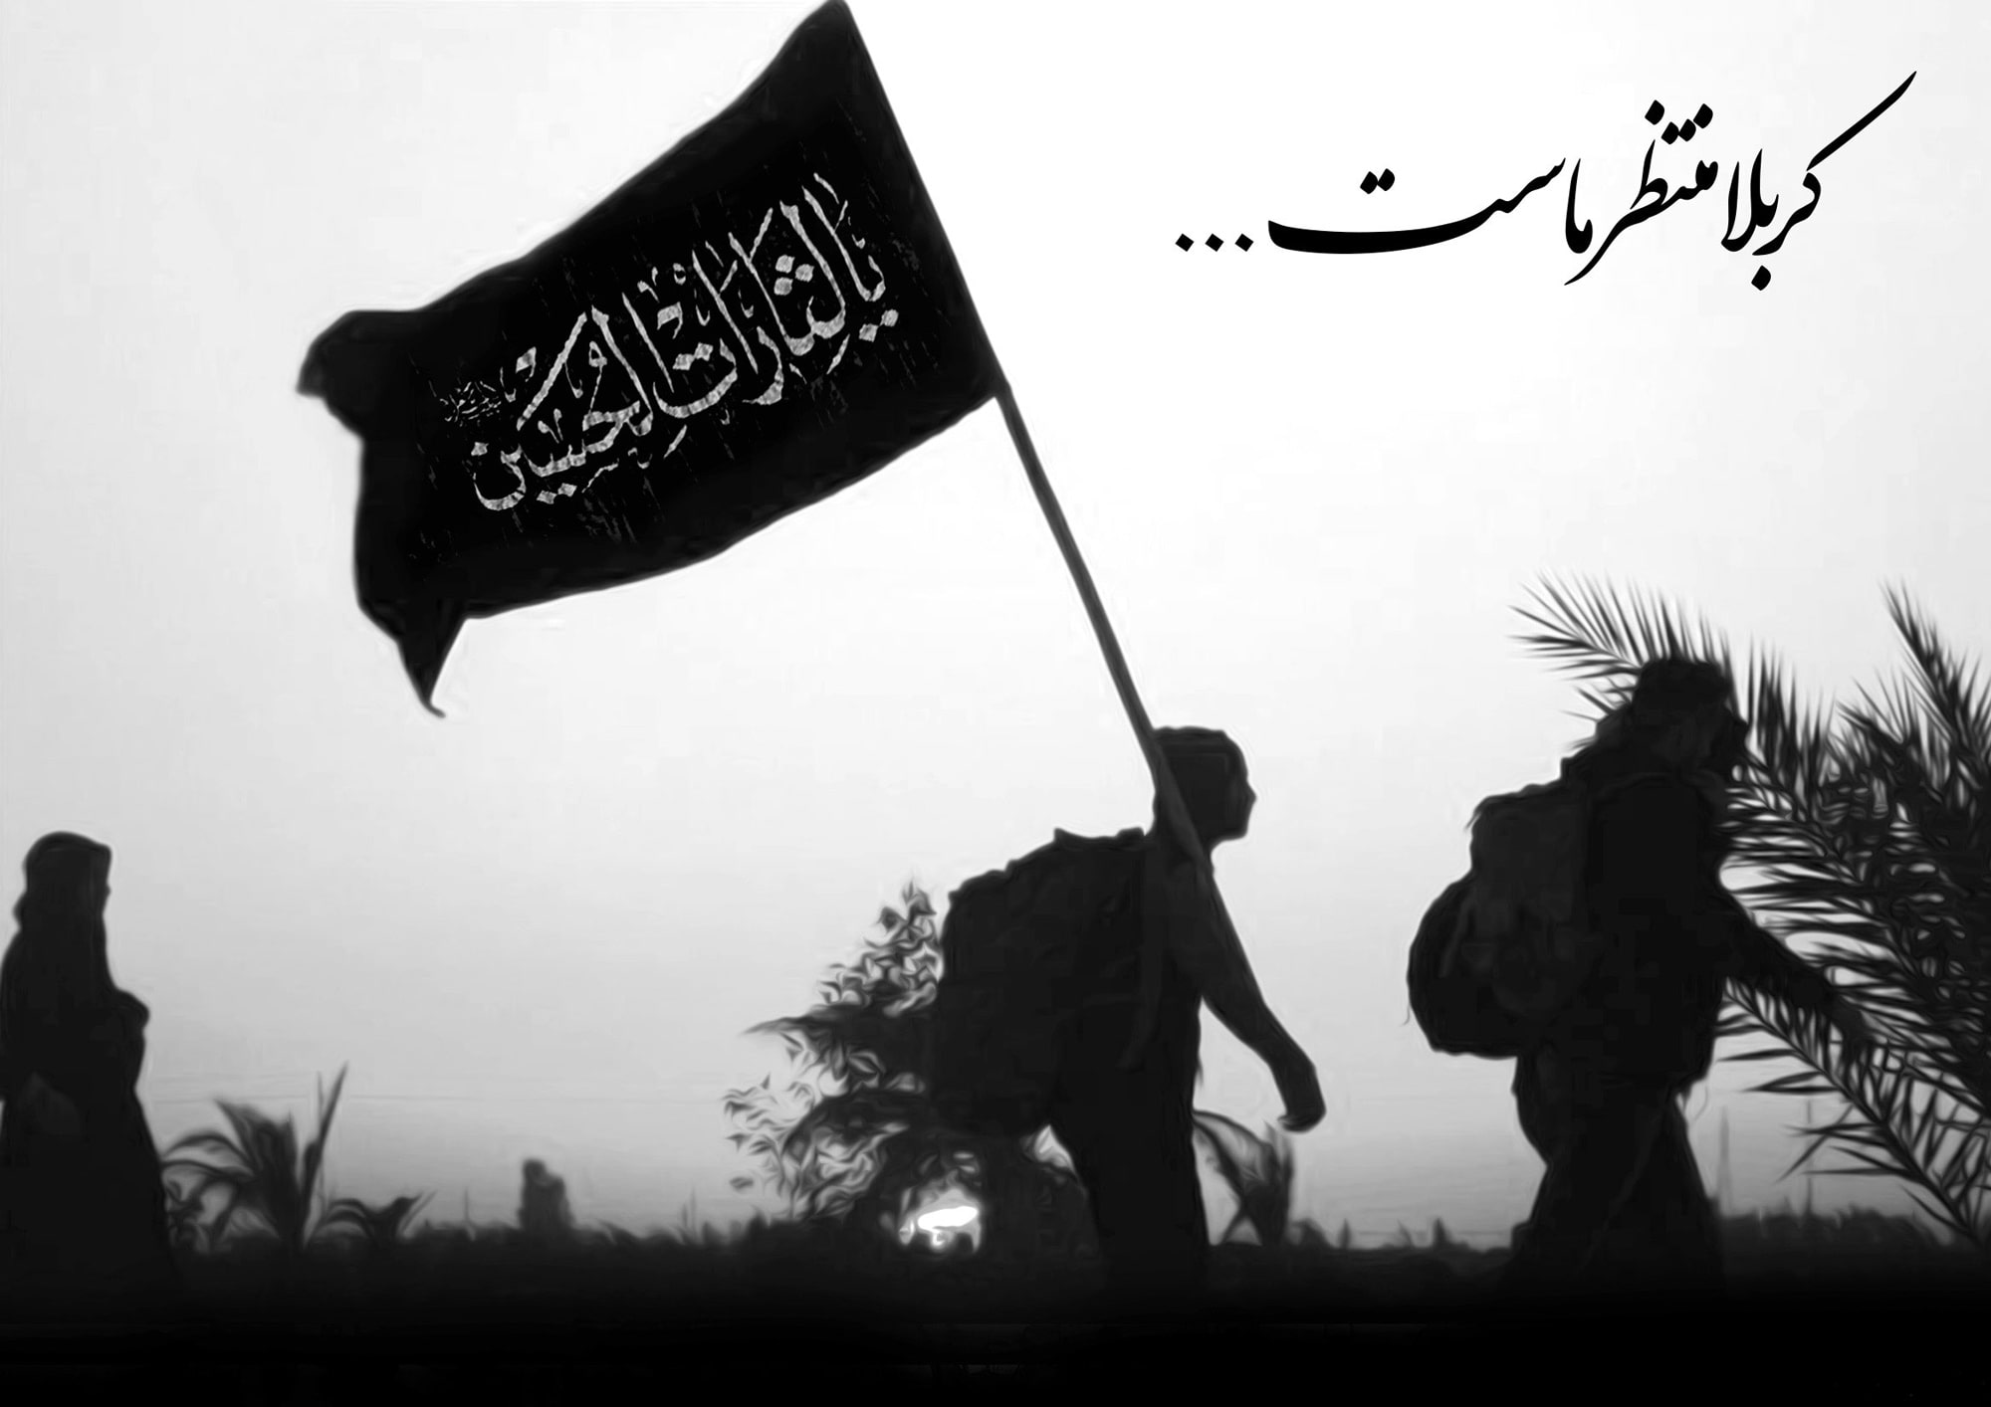
آخرین مهلت ارسال عکس‌ها : 11 ام آبان ماه 1398
علاقه‌مندان آثار خود را به آیدی زیر در پیام‌رسان تلگرام ارسال کنند :
@zahra_ad11
فراخوان مسابقه عکاسی
عکس‌های زیبایی که با گوشی همراه یا با دوربین
از محیط پردیس گرفته‌اید را برای ما بفرستید
و در مسابقه ما شرکت کنید .

مهلت شرکت در مسابقه: تا پایان آبان ماه

آیدی جهت ارسال عکس‌ها :
@zahra_ad11

